清华大学本科生考试试题专用纸
考试课程 计算机网络及应用 （ A 卷） 2013 年 1月 6 日
姓名 班级 学号
1、简答题（28分，每小题4分）
- 某学生想通过登录mails.tsinghua.edu.cn，检查有没有新邮件，并给朋友发去新年电子贺卡，请列出与完成这个任务有关的应用层协议名称（至少四种）。
DNS 解析邮件服务器的IP地址
HTTP web方式登录mails邮箱
IMAP 列出并访问当前邮箱内容
SMTP 发邮件
MIME 创建内含图片的复杂邮件
- 为什么交换机被称为“即插即用”设备？作为分组转发设备它和路由器有什么不同？
即插即用是指交换机投入使用后不需要网络管理员和用户的干预，它的交换表的内容是通过自学习算法自动更新的。交换机是数据链路层设备，根据MAC地址转发分组；而交换机是网络层设备，根据IP地址转发分组。
- 某个IP子网内，某源主机已知目的主机的IP地址，但不知道它的MAC地址，应运行什么协议？简述其工作原理。
ARP。工作原理：某主机想查询某IP地址对应的MAC地址，首先看本机的ARP缓存，如果ARP缓存里有记录，则立刻查询到结果；如果本机ARP缓存里没有，则主机向局域网内广播一个ARP查询分组，其中包含本机的IP地址和MAC地址的绑定信息，以及待查询IP地址；具有目的IP地址的主机收到ARP分组，把它的MAC地址回应给源主机，源主机收到后更新他的ARP缓存。
- TCP协议的拥塞控制机制把哪两种事件看成是网络出现了拥塞？TCP Tahoe协议和TCP Reno协议的拥塞控制算法在处理两种网络拥塞事件时，有不同的处理动作，请问它是如何分别处理的？其依据是什么？
超时和三次冗余ACK。TCP Tahoe当出现拥塞事件后，一律把当前拥塞窗口减小为1MSS，重新开始慢启动。TCP Reno对超时事件的处理，和TCP Tahoe是一样的；而TCP Reno收到三次冗余ACK后，则有所不同，阈值大小设为拥塞窗口的一半，而当前拥塞窗口设为阈值大小，然后再进入线性增长。依据是：TCP Reno认为三次冗余ACK比超时表征更轻微一些的网络拥塞。
- 为什么因特网中数据链路层和传输层的可靠数据传输服务都是必要的？简述理由。
尽管链路层提供的可靠数据传输服务很强大，能保证经过本链路的帧不发生位的差错，但有两个问题它解决不了：一，上层数据分组的乱序；二，因路由器缓存溢出或链路故障造成的丢包。因此传输层的可靠数据传输服务也是必要的。
- 简述“If-Modified-Since”报头在HTTP协议中的作用。
该报头行的出现说明HTTP请求报文中使用了条件GET方法。该报头行的值表明缓存服务器里的对象最后修改时间，使用该行的作用是保证缓存服务器的对象拷贝和HTTP服务器的对象相一致。
- 如果某打印服务器位于一个NAT路由器后面的内网里，外部用户想使用其资源来打印文件，请问用什么样的技术可以实现？能允许外部主机发起直接到该打印服务器的TCP连接吗？
可以将该NAT路由器外网IP地址并加上某指定的端口号设置为一个静态的虚拟打印服务器，凡是到该虚拟服务器的外部请求都转发到内网的打印服务器某端口，实现打印。直接连接不行。

2、以太网（20分）
- （4分）请简要描述以太网的帧结构。为什么以太网最小帧长被限制为64字节（这里不计入前同步码（preamble）部分的8个字节）？
首先以太网帧有12个字节的MAC地址部分，先是目的MAC地址6个字节，然后是源MAC地址6个字节；接着是两个字节，表示数据域的长度（或表示上层协议）；以太网的数据域部分是变长的，为46到1500字节；最后是4个字节的CRC码。这样帧长最短64字节，最长1518字节。以太网有最小帧长的限制是为了在有线链路上有效地检测到碰撞。

- （4分）以太网在发展过程中实际上存在两种帧的格式标准，即DIX Ethernet 帧和IEEE802.3帧，它们的主要区别是在帧头MAC地址字段之后的两个字节的定义不同，DIX以太网用这两个字节定义上层协议类型，而802.3帧则用这两个字节指明其后数据域的长度。假设你是标准的制定者，请给出一个可行的该双字节字段的编码方案，使得交换机能够兼容读取并区分这两种以太网帧格式，而无需复杂的算法或修改帧格式。
两个字节共16位，足以表达大于1500的数字。考虑到以太网帧的数据域部分最长是1500字节，因此一种简单的编码方案是：用小于等于1500的数表示之后的数据域长度；用大于1500的特定数值表示上层协议类型，这样不会导致歧义。交换机读取这两个字节后根据该数据域值的大小，从而判断该帧是DIX Ethernet帧还是IEEE 802.3帧。
假设节点A和B在如下图所示半双工100Base-T以太网内，通过集线器H1相连。每一段网线的长度为L=100m。已知信号在网线上的传播速度为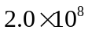m/s，信号每经过一次集线器会增加20 bit-time的时延。为简化起见，规定1M=1×10⁶。

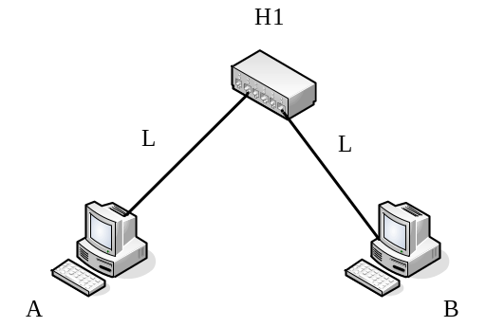
- （4分）在考虑集线器时延的情况下，A和B之间的单向传播时延是多少(单位μs)？相当于多少个bit-time（1 bit-time是传输1bit所需要的时间）？
单向传播时延 100×2/(2.0×10⁸)+20/(100*10⁶)=1.2(μs)
相当于1.2×10⁻⁶×100×10⁶=120(bit time)
- （4分）请你估算一下，若百兆以太网的最小帧长保持不变，上图的100M以太网仍然能在512bit-time内有效探测到碰撞么？按你的估算L可最多允许多少米长？而实际中为什么限制在100m？
考虑最坏情况，A在时刻0发送一个最小长度帧（64+8字节，即576 bits），A将在576比特时间完成传输。假设B在119比特时间发送第一个比特，则在119+120=239比特时间到达A，此时A尚未完成整个帧的传输，将会探测到碰撞。
L的估算最大值由下式决定
[2L/(2.0×10⁸)+20/(100×10⁶)]×2<=512/(100×10⁶)
即 0.01L+0.2<=5.12
L<= 492(m)
考虑到工程实现中信号衰减的问题，L通常限制在100M以内。
- （4分）假设把图中的集线器换成交换机，并采用存储转发工作方式，以全双工模式运行，信号经过该交换机有20 bit-time处理时延。假设网络中除A和B外没有其他活动节点，A传出的以太网帧的数据字段采用最大长度。问花多长时间（以μs为单位）A的帧被完整地递送到B？在传输成功之前还会经历碰撞和重传吗？
在全双工运行的全交换网络中，将不再有碰撞，因此A发送的分组将不会与其他分组碰撞，经过交换机后将顺利地递送到B。如果A所发帧的数据字段采用最大长度，即1500字节，帧加上帧头和后面4个字节的CRC码，共为1518字节。因为以太网帧是变长的，前导码8个字节用来区分各帧，因此计算传输时间要算上。考虑到交换机按存储转发方式运行，每个交换机将增加存储转发时延为，因此要把从A发出的分组完整地递送到B，所需总时间为
1.2+2×(1518+8)×8/100=1.2+244.16=245.36 (μs)
3、(14分)多路访问协议
给你几种主要的多路访问协议备选： (1) TDMA, (2)FDMA, (3) CSMA/CD, (4) 令牌传递Token Passing。
- （4分）假设我们要求通过局域网来实施视频传输应用（假设该网仅用来运行视频应用），要求允许多路监控摄像头的视频同时传送。视频传输应用的特点是把监控摄像头采集的信号数字化并压缩，并以恒定的数据率封装成分组，再通过网络传递。请问在这种应用需求情况下，你会选择那种多路访问协议？请给出简要理由。
TDMA或FDMA。因为视频传输应用对信道有稳定、持续的需求，用信道划分协议比较合适。
- （4分）假设你的局域网仅用来支持节点之间偶发的数据交换，例如访问公司内部网站、收发email等。请问在这种应用需求情况下，你会选择那种多路访问协议？给出简要理由。
CSMA/CD或Token passing。因为大量的偶发数据交换用随机访问协议比较合适，令牌传递协议也能满足需求。
- （6分）假设你的局域网要同时支持以上两种应用，视频传输的重要性要高于数据交换，请你选择一种多路访问协议，或对某种多路访问协议做适当修改，或设计一种组合以上若干种协议的访问策略，来支持在同一个局域网内实现两种应用。你的方案是什么？给出简要理由。
有两种可能的方案：
方案一：分配部分TDMA时隙（或者FDMA频段）专门给视频传输（每路一个时隙），而剩下的时隙允许站点发送数据，进行随机访问 (CSMA/CD)，且规定随机访问只用这些时隙。
方案二：使用带优先权的token passing，把优先权给视频分组。
4、（16分）协议分析与应用
考虑下图所示的网络。客户机C1、服务器S1、S2、S3和路由器R1、R2、R3都位于同一个自治系统（AS1）内，且通过路由器R3与因特网中的其他AS相连。AS1内选路采用RIP，自治系统间选路采用BGP。C1的用户在浏览器中键入一个URL，想浏览位于S1（域名为S1.myuniversity.edu）的某个web页面。 观察下图所示网络的结构，回答下列问题。
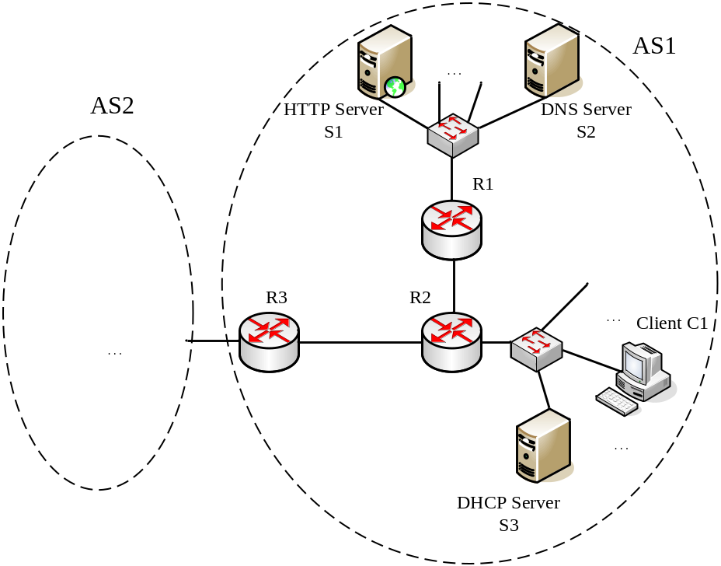
- （2分）C1、S1、S2、S3、R1、R2、R3中的哪些节点必须运行TCP协议？请作必要的解释。
运行HTTP: C1、S1。运行BGP：R3。因此，必须运行TCP：C1、S1、S3。
- （2分）C1、S1、S2、S3、R1、R2、R3中的哪些节点必须运行UDP协议？请作必要的解释。
运行DNS：C1、S2。运行DHCP：C1、S3。运行RIP：R1、R2、R3，S1、S2、S3也可能。所以必须运行UDP：C1、S2、S3、R1、R2、R3
- （6分）请指出自治系统AS1内包含几个IP子网？给每个子网分配IP地址，要满足如下约束：所有地址都必须在166.111.73.0/25网络内；C1、S3所在的子网，除S3外，还有90台客户机，高峰时其中最多有一半计算机会同时上网；S1、S2所在子网共有10台联网的服务器。请同时考虑节省地址空间和方便上网的需求，给出每个子网的分配方案。
设C1、S3所在子网为A，S1和S2所在子网为B，R1-R2之间的为子网C，R2-R3之间为子网D
子网A：166.111.73.0/26-166.111.73.28
子网B：166.111.73.0/28-166.111.73.30
子网C：166.111.73.0/31
子网D：166.111.73.2/31
- （2分）C1、S1、S2、S3、R1、R2、R3中的运行RIP的是哪些节点？
R1、R2、R3（S1、S2、S3也可能）
- （2分）C1、S1、S2、S3、R1、R2、R3中的运行BGP的是哪些节点？根据你给出的c) 小题的答案，它向该网络以外的自治系统通告的IP地址前缀是什么？
R3。166.11.73.0/26
- （2分）假设服务器和客户机通过以太网交换机分别连接到R1和R2，路由器之间通过点对点协议互联。问C1、S1、S2、S3、R1、R2、R3中的哪些节点必须运行ARP协议？请做必要解释。
运行以太网的LAN必须运行ARP。因此C1、S3、R2和S1、S2、R1都必须运行ARP。

5、（6分）滑动窗口协议的差错控制
考虑选择性重传（Selective Repeat）协议。假设顺序号空间大小为N，窗口尺寸也为N。请论证在这种情况下选择性重传协议无法正常工作。（可假定N=2的情况来简化讨论。画出必要的如下所示的时间线图，指明发送方、接收方之间交换分组的过程）
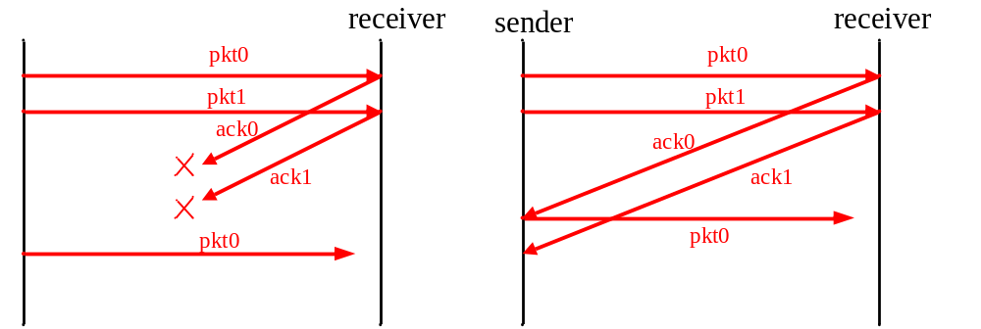
以N=2为例，如上图
接收方对重传的pkt0和新数据pkt0无法区别。

6、（16分）路由算法
- （8分）考虑下图所示网络，根据给出的链路费用，用Dijkstra (链路状态)算法计算从节点A到网络中所有其他节点的最短路径。计算过程用表格形式表示。这个算法的复杂度是多少？
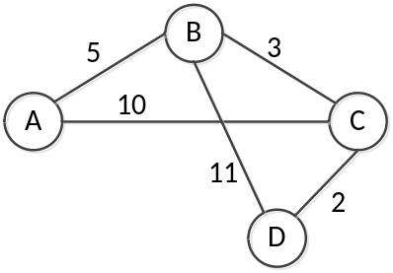

N‘ D(B),p(B) D(C),p(C) D(D),p(D)
A 5,A 10,A ∞
AB 8,B 16,B
ABC 10,D
ABCD

- （8分）在某个网络中，节点Z有两个相邻节点X、Y。Z到X的链路费用是2，从Z到Y的链路费用是6。假设X和Y发送给Z的距离表如下。其中s1、s2、s3、t1、t2、t3、f和g都是网络中的节点。
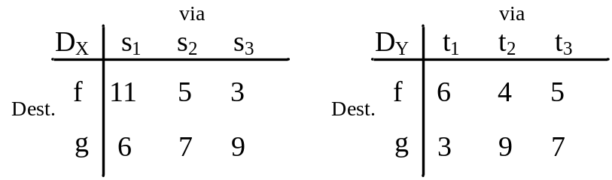
当节点Z收到来自X和Y的距离表之后，请更新如下的Z的距离表。给出必要的计算过程。
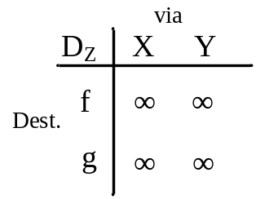
D_{Z}(f,X) = c(Z,X) + mincost(X,f) = 2 + 3 = 5
D_{Z}(g,X) = c(Z,X) + mincost(X,g) = 2 + 6 = 8
D_{Z}(f,Y) = c(Z,Y) + mincost(Y,f) = 6 + 4 = 10
D_{Z}(g,Y) = c(Z,Y) + mincost(Y,g) = 6 + 3 = 9
